El malo del cuento
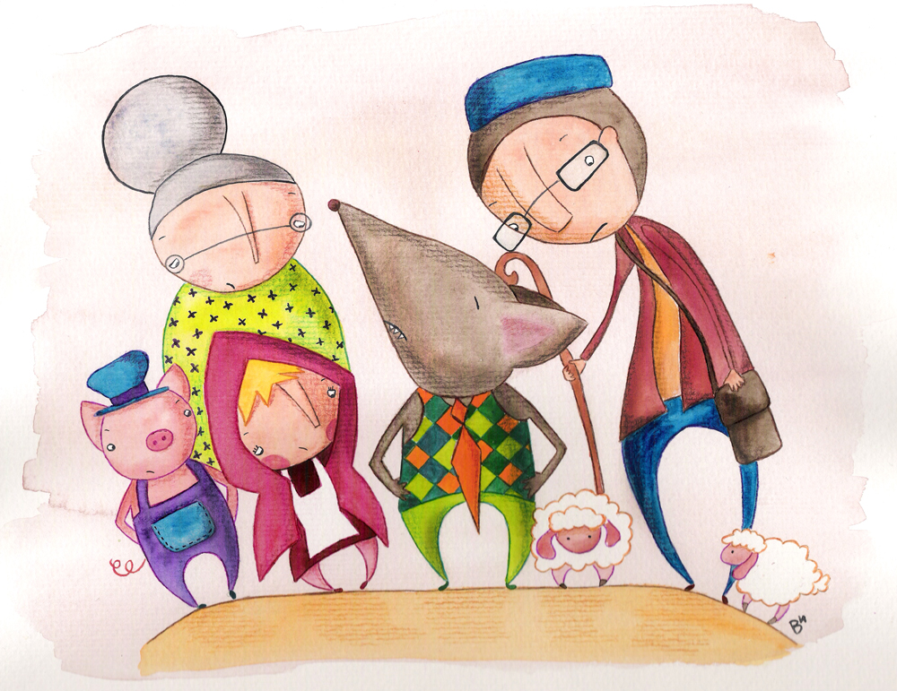

Cansado de ser siempre el malo de los cuentos, el lobo se levantó aquella mañana dispuesto a renunciar a su cargo. Se puso el traje de los domingos, se afeitó con esmero y se fue a la oficina de trabajo de personajes infantiles. En la oficina había un gran follón. El Gato con botas había intentado colarse y pasar antes que la Abuela de Caperucita y la Bruja de Blancanieves se había enfadado tanto que le había convertido en un ratón:
– ¡Qué poco respeto por los mayores! – había gritado encolerizada.
Los funcionarios de la oficina tardaron más de media hora en convencer a la Bruja de que devolviera al Gato a su forma original y por eso todo iba con mucho retraso aquella mañana. Cuando por fin gritaron su nombre, el Lobo, arrastrando sus pies, se sentó frente al oficinista.
– ¿Qué desea, señor Lobo? ¿Ha tenido algún retraso con su sueldo este mes?
– No, no, todo eso está perfecto. Lo que no está bien es el trabajo. Estoy cansado de ser el malo de los cuentos. De que los niños me tengan miedo. De que los demás personajes se rían siempre de mi cuando acaban quemándome, llenándome de piedras la barriga, o disparándome con una escopeta de cazador. ¡O me convierten en héroe o me marcho para siempre!
– Pero eso no podemos hacerlo. Para héroes ya tenemos a los príncipes.
– Pero eso es muy aburrido. ¿No ha oído las quejas de las princesas? Ellas también están hartas de ser unas melindres que siempre necesitan ser salvadas: los tiempos están cambiando, señor funcionario. A ver si se enteran en esta oficina de una vez…
Pero por más que el señor Lobo intentó convencer al operario, no lo consiguió, así que se marchó enfadado dispuesto a no trabajar nunca más.
Fue así como los cuentos se quedaron sin villano. El cerdito de la casa de ladrillos miraba con nostalgia la chimenea, Caperucita se enfadaba con la abuela porque no tenía los ojos, ni la nariz, ni la boca muy grande, los siete cabritillos esperaban aburridos en casa a que mamá apareciera, Pedro no asustaba a nadie con su grito de ¡qué viene el lobo! porque todos sabían que este se había ido para siempre.
Pero lo peor fue que, sin el señor Lobo, los cuentos dejaron de ser divertidos y los niños se aburrían tanto, que dejaron de leer.
Muy preocupados, todos los personajes infantiles se reunieron en la oficina de trabajo para intentar buscar una solución.
– Si los niños dejan de leer, pronto desapareceremos todos.
Hay que convencer al señor Lobo de que vuelva a ser el malo de nuestros cuentos.
– Tenemos que prometerle que no volveremos a reírnos de él. ¡Le necesitamos!
Así que todos juntos fueron a visitarle. Cuando el Lobo vio que todos los personajes querían que volviera, se sintió conmovido.
– Está bien, veo que no me queda más remedio que aceptar que mi papel en los cuentos es ser el malo. Pero para regresar a la literatura necesito que me hagáis un favor: quiero que todos los niños sepan que en mi tiempo libre no voy por ahí comiéndome abuelas, ni cabritillos, ni cerditos.
– Pero, ¿cómo haremos eso? – preguntaron todos sorprendidos.
– Conozco un blog de cuentos infantiles que seguro que estarían interesados en esta historia – exclamó entusiasmado un conejo sin orejas.
Y fue así como la historia del Lobo que no quería ser el malo del cuento llegó hasta nosotros…

